2015年湖南农业大学硕士招生自命题科目试题

科目名称及代码： 理论力学 821
适用专业（领域）： 农业机械化工程、农业水土工程、工程硕士农业工程
领域、农业推广硕士农业机械化领域
考生需带的工具：
考生注意事项：① 所有答案必须做在答题纸上，做在试题纸上一律无效；
② 按试题顺序答题，在答题纸上标明题目序号。
③ 题中各答案用小数表示时精确到小数点后2位

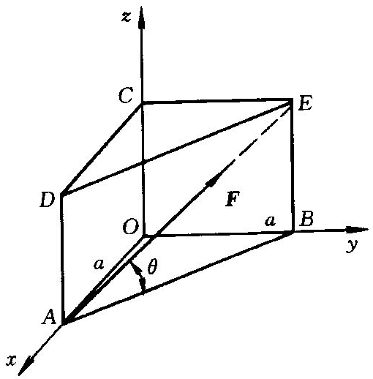
一、填空题（本大题7小题，每小题5分，共35分）
题1-1图
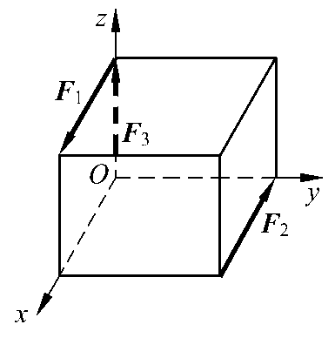
1．图1-1示，正三棱柱的底面为等腰三角形，已知OA=OB=a，在平面ABED内沿对角线AE方向有一个力F，图中θ=30°，此力对y轴之力矩My=____________；对坐标原点的力矩的大小Mo ____________。
题1-2图

2．图1-2示三力F₁、F₂和F₃的大小均等于F，作用在边长为a正方体的棱边上。此力系主矢大小为___________；向坐标原点O简化的主矩矢为___________，其大小为____________。
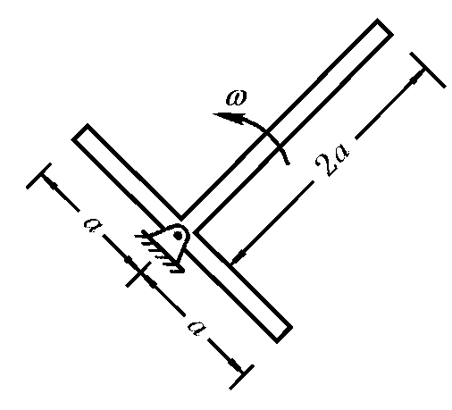
题1-3图

3. 图1-3示，均质T型构件作定轴转动，角速度为，质量为m，则其动量大小为__________，动能大小为__________。

4. 图1-4示平面机构，曲柄OC可绕轴O摆动，通过滑块A带动杆AB在铅直导槽K内移动。已知：OK=L。在图示位置，∠COK=θ，若给杆OC以虚角位移，则点B相应的虚位移大小为=_____，方向为__________。
题1-4图
题1图

5.半径为R的圆盘，以匀角速度绕O轴转动，如图1-4所示。动点M相对圆盘以匀速率v_{r}=Rω沿圆盘边缘运动。设将动坐标系固连于圆盘，则在图1-4示位置时，动点M的牵连速度的大小v_{e}=_ _，动点M的科氏加速度的大小a_{k}=_ _ _，方向为__ __ __。
题1-5图

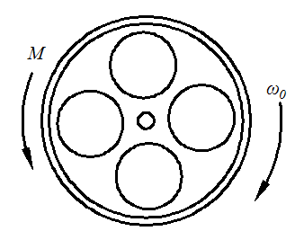
6. 如图1-6所示，飞轮对转轴的转动惯量为J_{o}，受到常值力偶矩M的制动作用，角速度降至初角速度的一半时所经过的时间为___________，在此时间内飞轮转过的角度为__________。
题1-6图

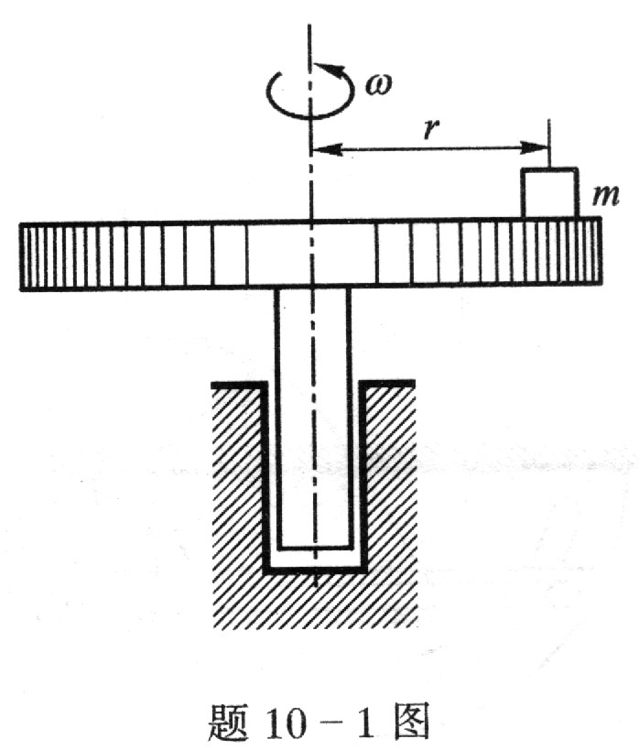
题1-7图
7. 一质量为的物体放在匀速转动的水平转台上，它与转轴的距离为r，如图1-7示。设物体与转台表面的摩擦系数为f，当物体不致因转台旋转而滑出时，水平台的最大转速__________。

二．选择题（本大题7小题，每小题5分，共35分）
1.下图所示的四种结构中，各杆重忽略不计，图示中外力为已知，其中哪一种结构是静定的。（）
(A)
(B)
(C)
(D)

2.图示平面力系向A点简化得主矢和主矩M_{A} ，向B点简化得主矢和主矩M_{B}。以下四种说法，哪一个是正确的。（）
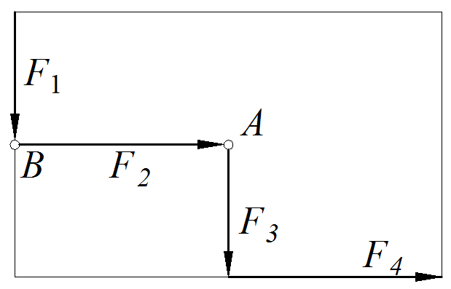
(A) ，M_{A}=M_{B}
(B) ， M_{A}=M_{B}
(C) ， M_{A}≠M_{B}
(D) ， M_{A}≠M_{B}

3.图示为一均质方桌的对称平面，水平拉力P和桌子重W都作用在对称平面内，桌腿A、B与地面之间的静滑动摩擦系数为f。若在对称平面内研究桌子所受的滑动摩擦力。以下四种情况下哪一种说法是正确的。（）
(A) 当P=fW时，滑动摩擦力为F_{Amax}=F_{Bmax}=fW/2
W
P
B
A
(B) 当P=fW时，滑动摩擦力F_{Amax}< fW/2<F_{Bmax}
(C) 当P<fW时，滑动摩擦力F_{A}=F_{B}=fW/2
(D) 当P>fW时，滑动摩擦力F_{A}+F_{B}=fW

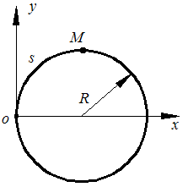
4.图示点作圆周运动，弧坐标的原点在O点，弧坐标的正负方向规定如图。点的运动方程为,式中s以厘米计，t以秒计。当点第一次到达y坐标值最大的位置时，点的加速度在x轴和y轴上的投影分别为（）。
(A) (B)
(C) (D)

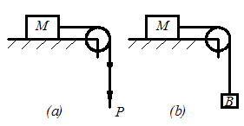
5.图示重为P的重物M置于同一粗糙水平面上，绳索绕过一质量不计的光滑小滑轮。图(a)中绳索的另一端作用一力P，图(b)中绳索的另一端挂一重为P的重物B。当重物M开始运动时，以下四种说法中，正确的是（）。
(A) 两图中重物M的加速度相等；
水平段绳索的拉力也相等
(B) 图(a)中上重物M的加速度与水平段绳索的拉力均大于图(b)中的相应项
(C) 图(a)中上重物A的加速度与水平段绳索的拉力均小于图(b)中的相应项
(D) 两图中重物M的加速度相等；水平段绳索的拉力不相等。

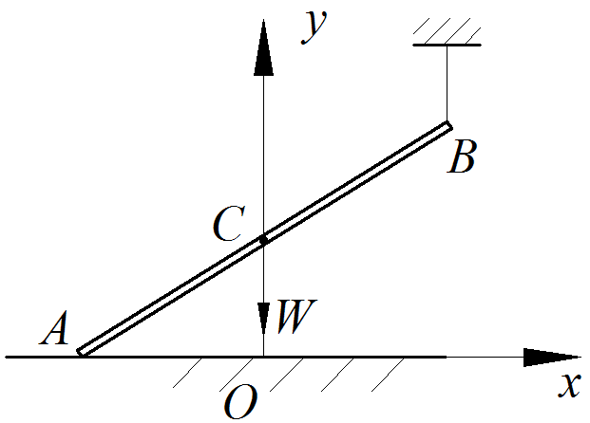
6.图示均质杆AB重W，其A端置于水平光滑面上，B端用绳悬挂。取图示坐标系oxy，此时该杆质心C的坐标x_{C}=0。若将绳剪断，则：（ ）
(A) 杆倒向地面过程中，质心C运动轨迹为圆弧； (B) 杆倒至地面后，x_{C}>0；
(C) 杆倒至地面后，x_{C}=0；(D) 杆倒至地面后，x_{C}<0。
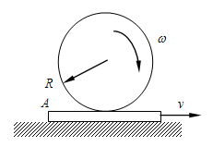
7. 图示平板A以匀速v沿水平直线向右运动，质量为m、半径为r的均质圆轮B在平板上以匀角速度ω朝顺时针向滚动而不滑动，则圆轮的动能T为（A）
(A)
(B)
(C)
(D)

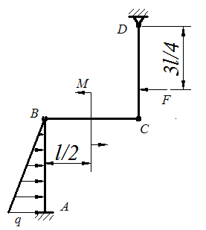
三．两根铅直梁AB、CD与水平梁BC铰接，B、C、D均为光滑铰链，A为固定支座，各梁的长度均为l＝2 m，受力情况如图所示。已知水平力F＝8 kN，M＝4 kN·m，q＝3 kN/m。求固定端A及铰链C的约束反力。（20分）

θ
R
O
A
h
C
B
ω₀
α₀
A
四. 如图所示圆盘上C点铰接一个套筒，套在摇杆AB上,从而带动摇杆运动。已知：圆盘半径R=0.2m ，AO间距离h=0.2m，在图示位置时θ = 60˚，圆盘角速度，角加速度。试求该瞬时，摇杆AB的角速度和角加速度。（20分）
五. 图示机构位于铅垂面内，均质杆AB长为l，质量为2m，两端分别与质量均为m的滑块铰接，两光滑直槽相互垂直。设弹簧刚度为k，且当θ = 0˚时，弹簧为原长。若机构在θ = 60˚时无初速开始运动，试求当杆AB处于水平位置时的角速度和角加速度。（20分）

六. 如下图所示，滚子A沿倾角为θ = 30˚的固定斜面作纯滚动。滚子A通过一根跨过定滑轮B的绳子与物块C相连。滚子A与定滑轮B都为均质圆盘，半径相等均为r，滚子A、定滑轮B和物块C的质量相等均为，绳子的质量忽略不计，斜面的静摩擦系数为f。系统由静止开始运动，试求：
（1）物块C的加速度；（7分）
（2）绳子对滚子A的张力和固定斜面对滚子A的摩擦力；（8分）
（3）保证滚子纯滚动的条件。（5分）

B
A
C

